МТК 39. арт-объект 2 «Имени Ленина»
Интерактивный дисплей 49” 3840х2160 вертикальная ориентация
По ТЗ
Тематический инфографический интерактивный двухуровневый продукт.
Фоновый ролик будет рассказывать о различных сооружениях, получивших имя В.И. Ленина, с основным акцентом на графику, фото и видео материалы. Подборка материалов будет дополнена краткими текстами.
Основной экран будет представлять из себя интерактивное меню, в котором посетитель сможет узнать дополнительную информацию по теме: список подобных сооружений и сопроводительные тексты к ним, статистика, архивные фотоматериалы и т.д.

Содержательное наполнение
Тематический ролик – не менее 60 сек.
контент | текстовая информация (дикторский текст или титры)
 | иллюстрации с подписями с «привязкой» к текстовой информации
Основной экран
контент | вводный (общий текст): не более 0,5 стр. (900 символов с пробелами)
 | иллюстрации (при наличии) с подписями
Раздел 1. Название раздела
контент | текст не более 1,5 стр. (2700 символов с пробелами)
 | иллюстрации (при наличии) с подписями
…
Раздел N. Название раздела
контент | текст не более 1,5 стр. (2700 символов с пробелами)
 | иллюстрации (при наличии) с подписями
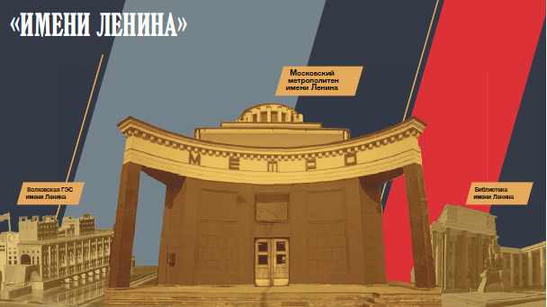
Графическую заставку проекта перевернуть в вертикальную ориентацию
Интерактивная панель встроена в арт-объект на фото слева

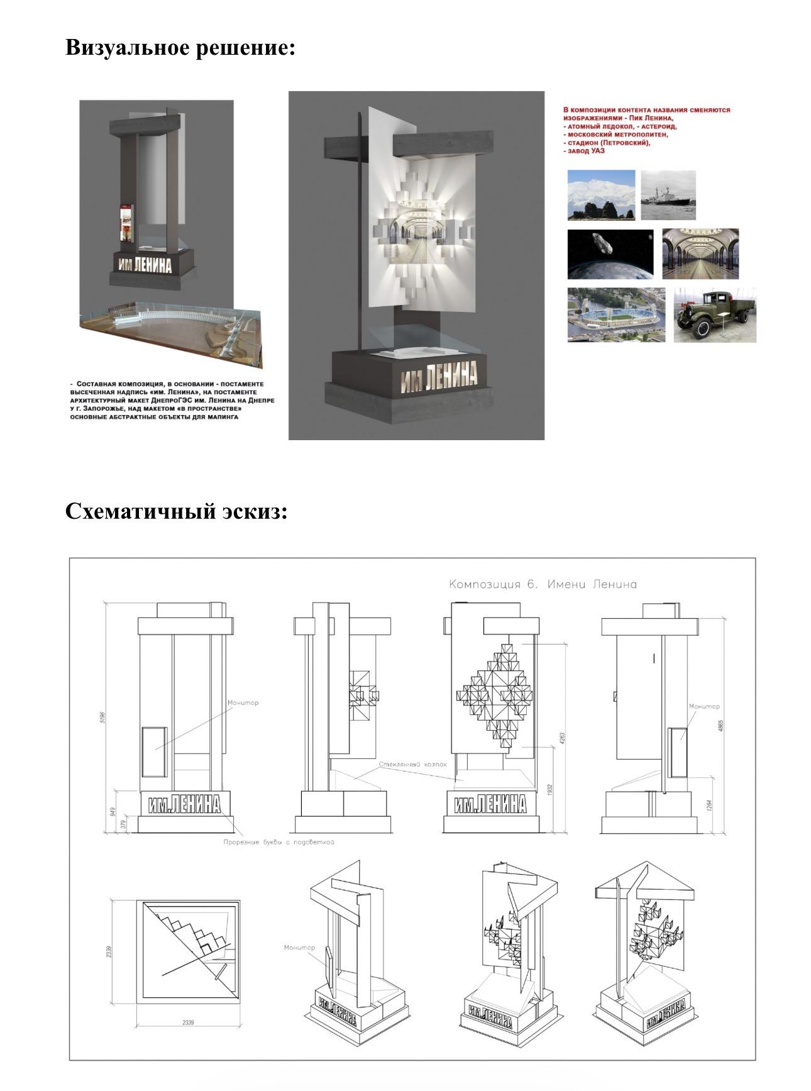
Материалы от музея:
Имени Ленина
Арт-объект «Имени Ленина» — масштабный макет объектов, получивших имя В.И.
Ленина.
Объекты имени Ленина:
Ленинградский электротехнический институт имени В. И. Ульянова-Ленина
Владилена — астероид, открытый Сергеем Белявским в 1916 году
Ульянов — астероид, открытый Тамарой Смирновой в 1972 году
Пик Ленина (7134 м) — Киргизия / Таджикистан
Leninia — род ихтиозавров
Казанский государственный университет имени В. И. Ульянова-Ленина
Дагестанский государственный университет имени В. И.
Среднеазиатский государственный университет имени В. И. Ленина
Таджикский государственный университет имени В. И. Ленина
Ташкентский государственный университет имени В. И. Ленина
Хорезмский государственный педагогический институт имени В. И. Ленина
Тбилисский институт железнодорожного транспорта имени В. И. Ленина
Военно-политическая академия имени В. И. Ленина
Ташкентское высшее общевойсковое командное училище имени В. И.
Ленинградское высшее военно-морское инженерное училище имени В. И. Ленина
Ульяновское гвардейское высшее танковое командное училище имени В. И. Ленина
Совхоз-техникум «Кемлянский» им. В. И. Ленина
Ульяновская областная научная библиотека имени В. И. Ленина
Государственная библиотека имени В. И.
Типография имени В. И. Ленина издательства ЦК КПСС «Правда»
Советский детский фонд имени В. И. Ленина
Нижегородская радиолаборатория имени В. И. Ленина
Волховская гидроэлектростанция имени В. И. Ленина
Днепровская гидроэлектростанция имени В. И. Ленина
Старобешевская ГРЭС имени В. И. Ленина
Шатурская ГРЭС имени В. И. Ульянова-Ленина
Земо-Авчальская гидроэлектростанция имени В. И. Ленина
Чернобыльская атомная электростанция имени В. И. Ленина
Каракумский канал имени В. И. Ленина
Волго-Донской судоходный канал имени В. И. Ленина
Волго-Балтийский водный путь имени В. И. Ленина
Ереванский шёлковый комбинат имени В. И. Ленина
Московский государственный педагогический институт имени В. И. Ленина
Азербайджанский государственный педагогический институт имени В. И. Ленина
Туркменский государственный педагогический институт имени В. И. Ленина
Азербайджанский государственный сельскохозяйственный музей имени В. И. Ленина
Белорусский государственный университет имени В. И. Ленина
Государственная библиотека имени В. И. Ленина Белорусской ССР
Шахта имени В. И. Ленина производственного объединения «Артёмуголь»
Шахта имени В. И. Ленина в городе Шахтинске
Центральный стадион имени В. И. Ленина (Москва)
Стадион имени В. И. Ленина
Грузинский политехнический институт имени В. И. Ленина
Харьковский политехнический институт имени В. И. Ленина
Казахский политехнический институт имени В. И. Ленина
Локомотивное депо имени Ильича
Главные железнодорожные мастерские имени В. И. Ленина
Невский машиностроительный завод имени В. И. Ленина
Новокраматорский машиностроительный завод имени В. И. Ленина
Машиностроительный завод имени В. И. Ленина (
Горьковский телевизионный завод имени В. И. Ленина
Узбекский металлургический завод имени В. И. Ленина
Ждановский металлургический завод имени Ильича Барановский фарфоровый завод
имени В. И. Ленина
Ильменский государственный заповедник имени В. И. Ленина
Завод «Арсенал» имени В. И. Ленина
Чаеразвесочная фабрика имени В. И. Ленина
Прядильно-ткацкая фабрика имени В. И. Ленина
Кузнецкий металлургический комбинат имени В. И. Ленина
Брянский машиностроительный завод имени В. И. Ленина
Магнитогорский металлургический комбинат имени В. И. Ленина
Красноярский машиностроительный завод имени В. И. Ленина
Нижнетагильский металлургический комб
инат имени В. И. Ленина
Мичуринский завод имени В. И. Ленина
Мультимедийны комплекс «Имени Ленина» — тематический интерактивный
двухуровневый продукт, состоящий из двух основных частей: фонового ролика и основного
экрана. Фоновый ролик рассказывает о различных сооружениях, получивших имя В.И.
Ленина, с основным акцентом на графику, фото и видео материалы. Подборка материалов
дополнена краткими текстами. Основной экран представляет из себя интерактивное меню,
в котором посетитель сможет узнать дополнительную информацию по теме: список
подобных сооружений и сопроводительные тексты к ним, статистика, архивные
фотоматериалы и т.д.

